

**Análisis del programa COPLADEM**

**¿Hace falta transparencia?**

**Maestría en Administración y Políticas Públicas.**

**Diseño y análisis de políticas públicas.**

**Fernando Zárate Franco.**

**Matricula: 20150784.**

**4 de mayo de 2016**

**ÍNDICE**

1. **DEFINICIÓN DEL PROBLEMA……………………………………………………………..3**
2. **ANTECEDENTES DEL COPLADEM….…………………………………….……………..4**
3. **ANÁLISIS DE ALTERNATIVAS……………………………………………..…….………10**
4. **RESULTADOS…………..………………………………………………………….…..…..13**
5. **CONCLUSIÓN…………………………………………………………………….………...15**
6. **BIBLIOGRAFIA……………………………………………………….……………………..16**

**DEFINICIÓN DEL PROBLEMA**

Las Políticas Públicas forman parte de toda una batería de soluciones específicas, concretas y determinadas, destinadas al manejo de ciertos asuntos públicos que se catalogan como situaciones socialmente problemáticas. Por eso es que las políticas públicas son el conjunto de iniciativas, decisiones y acciones del régimen político, frente a situaciones socialmente problemáticas y buscan solucionar esas situaciones o al menos llevarlas a niveles manejables. Para definir el problema hay que establecer el contexto.

El Comité de Planeación para el Desarrollo Municipal (COPLADEM) es un órgano colegiado de consulta y concertación de los sectores público, social y privado. Sin embargo en la práctica el COPLADEM ha tenido muchas quejas y ha resultado muy problemático entre las distintas poblaciones, situación que se analizará en este trabajo. Pero primero hay que entender que es el COPLADEM y para que se elaboró.

Su objetivo es otorgar legitimidad, equilibrio y racionalidad a los programas de inversión municipal, conforme a los cuales se llevará a cabo la Planeación Municipal y con ello mejorar e incrementar el IDH de su población, observando la alineación de las políticas públicas en materia de desarrollo social del municipio, a los Objetivos del Milenio (ODM) del PNUD de la ONU.

Sus funciones son:

* Impulsar la participación activa de la sociedad organizada y solidaria, de las organizaciones sociales, productivas, sector privado, al proceso de planeación municipal.
* Promover y coadyuvar con la participación de todos los sectores en la elaboración del Plan de Desarrollo Municipal.
* Proponer ante el Comité de Planeación Regional, la celebración de acuerdos de cooperación con otros municipios, orientando esfuerzos para el desarrollo de la entidad.
* Fungir como órgano de consulta del COPLADE, sobre la situación socioeconómica del municipio.
* Elaborar el Plan de Inversión Municipal.

**ANTECEDENTES DEL COPLADEM.**

En 1988 se crea el Programa Nacional de Solidaridad (PRONASOL), en el cual una de sus características principales fue la importancia y enfoque en incorporar la participación de la comunidad en la definición y en la realización de las obras y acciones de beneficio social que se llevaron a cabo a través de este programa.

En 1998 como parte de las reformas al sistema de transferencias, se incorporaron en el Presupuesto de Egresos de la Federación (PEF) y en el Capítulo V de la Ley de Coordinación Fiscal (LCF), los Fondos de Aportaciones Federales o Ramo 33, estableciéndose como prioridad la promoción de la participación social, por lo que se crean los Comités Comunitarios y Consejos de Participación ciudadana.

Derivado de la reforma a la Ley de Planeación en el Estado de Chiapas en 2005, se constituye la figura de los COMITÉS DE PLANEACIÓN PARA EL DESARROLLO MUNICIPAL (COPLADEM). Como el Órgano Colegiado de Planeación y Participación Social.

A inicio de la administración del 2006 el titular del ejecutivo, preocupado por promover y fomentar la participación ciudadana, crea las Asambleas de Barrios, como figuras organizativas locales que adoptan los ciudadanos que conviven en barrios, colonias, ejidos y comunidades. Estas tienen la finalidad de organizar a la sociedad para identificar sus demandas y necesidades de manera plural, democrática, participativa y solidaria.

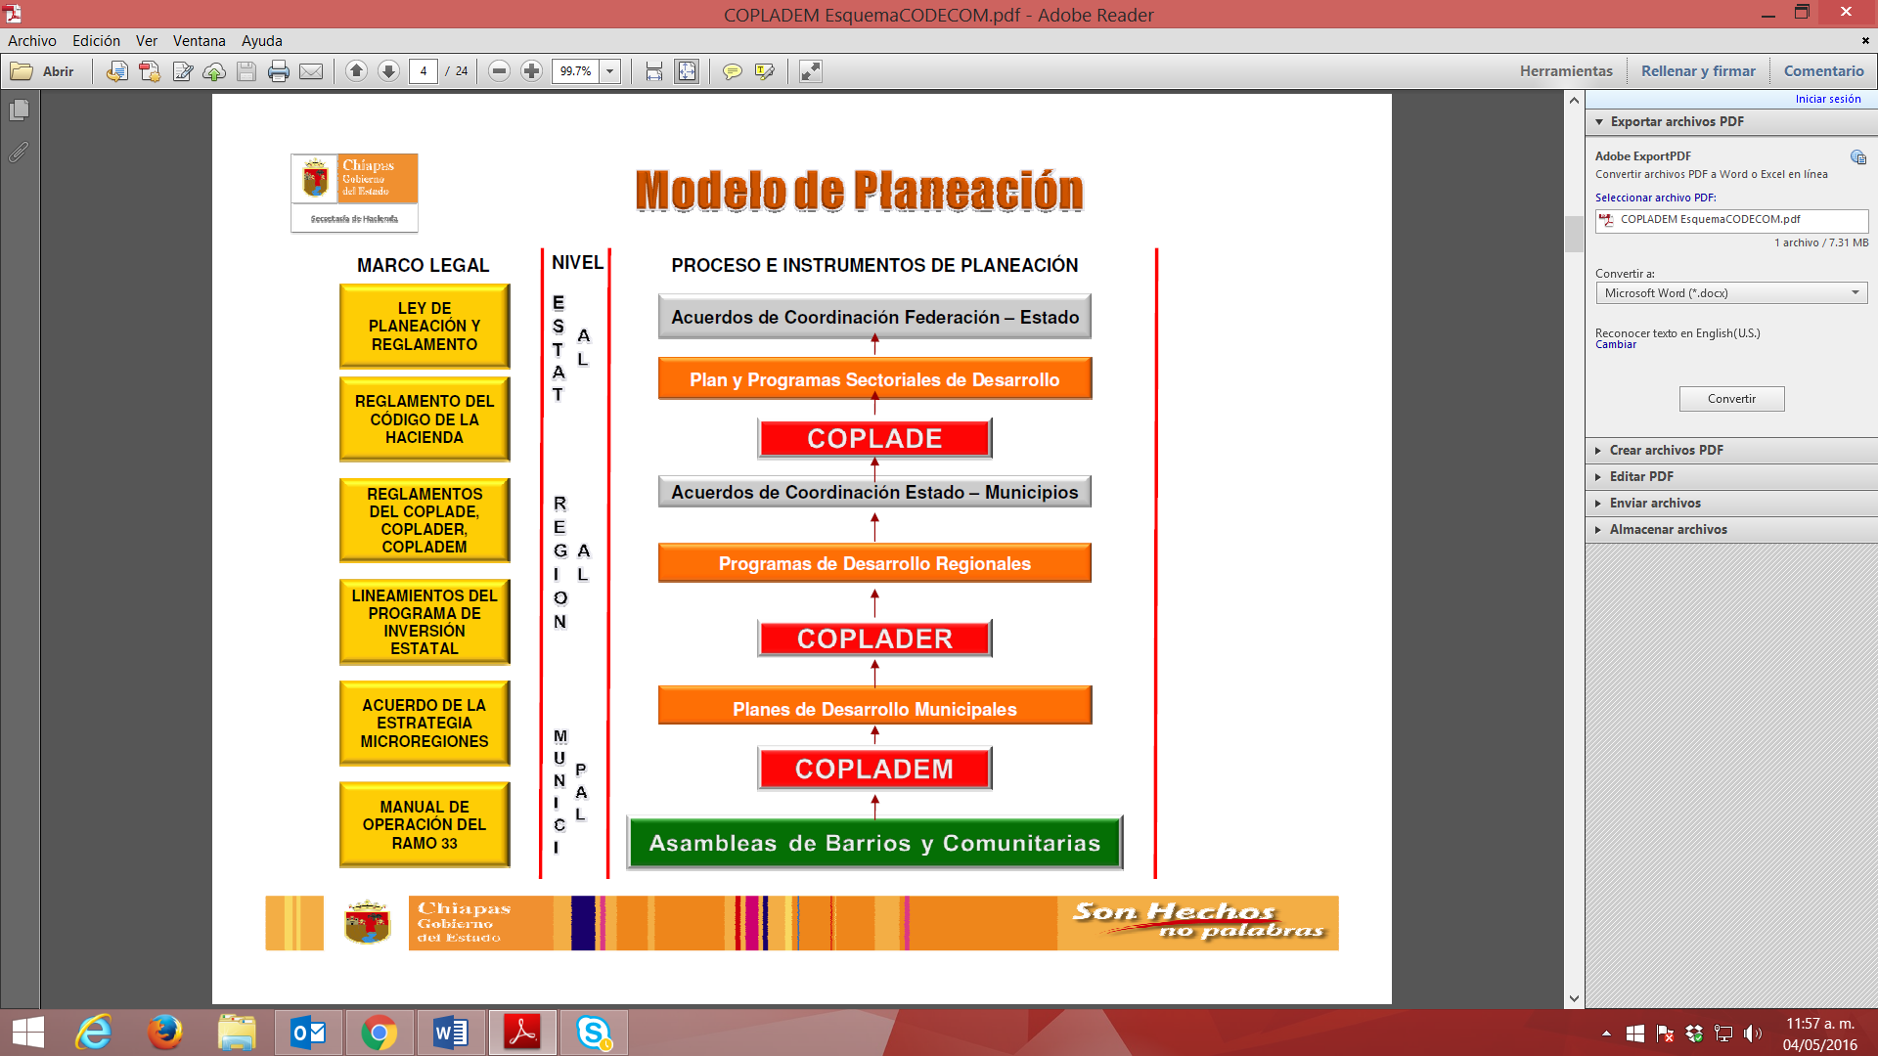

MAPA I. Modelo de Planeación COPLADEM. Gobierno de Chiapas, 2010.

Componentes del COPLADEM.

El componente Social: a través del cual se busca incorporar la visión, opinión, demandas y propuestas de la sociedad, al proceso de toma de decisiones.

El componente Técnico: el cual propicia la incorporación de los responsables de la valoración técnico-operativa de los programas, proyectos, obras, acciones y servicios.

El componente Político: que involucra a todos los actores políticos en el proceso de planeación.

Asamblea General.

Es la máxima autoridad del COPLADEM. Se constituye por todos sus integrantes y es el mayor foro de discusión, análisis y aprobación de acciones, convenios y acuerdos que surjan en su seno, para el desarrollo sustentable y solidario del Municipio. Su objetivo es validar socialmente a los programas y/o proyectos de desarrollo sustentable, los cuales deberán ser congruente con el PDM, así como, a las acciones vinculadas a proyectos territoriales, basándose fundamentalmente en las necesidades y demandas de la población. Participan todos: el Presidente del COPLADEM, su Coordinador, la Contraloría Social Municipal, la Comisión Técnica para el Desarrollo Sustentable y Solidario, la Comisión Consultiva Municipal para el Desarrollo Urbano, el Consejo Municipal para el Desarrollo Rural Sustentable. Sus funciones son conocer, priorizar y validar las obras y acciones que se propongan realizar por los gobiernos federal, estatal y municipal en el municipio, y validar el Plan de Desarrollo Municipal.

El Presidente del COPLADEM es el Presidente Municipal en funciones, su objetivo es presidir y representar al COPLADEM ante otros organismos de planeación. Sus funciones son:

* Presidir las reuniones de la asamblea;
* Representar al COPLADEM ante los demás organismos de planeación;
* Emitir los nombramientos a los integrantes del COPLADEM,
* Validar el programa anual de inversión a realizarse por el ayuntamiento y conocer los correspondientes de los Gobiernos Federal y Estatal.

Y sus atribuciones son:

* Proponer a la Asamblea General del COPLADEM, programas o proyectos o acciones que por su naturaleza se consideren estrategias para el desarrollo integral y sustentable del Municipio, o que atiendan aspectos prioritarios o de seguridad para sus habitantes.
* Proponer ante el COPLADER, Programas y Proyectos que por su naturaleza se consideren estratégicas para el desarrollo integral y sustentable del municipio, así como la celebración de acuerdos de cooperación con otros municipios, orientando esfuerzos para el desarrollo de la Región.
* Someter a consideración del Coordinador del COPLADE las resoluciones y acuerdos que se consensen en el COPLADEM, que lo ameriten por su naturaleza e importancia.
* Impulsar acuerdos o convenios de coordinación y colaboración intermunicipales o intergubernamentales.
* Impulsar la participación activa de la sociedad organizada y solidaria, del sector público y privado, en las tareas de planeación para el desarrollo del Municipio.

Es aquí donde se advierte una de las principales fortalezas y debilidades del COPLADEM. Ya que al recaer la presidencia del COPLADEM en el presidente del municipio, los recursos que llegan son manejados a discreción por esta figura y en la práctica hay demasiada falta de transparencia del ejercicio de los recursos públicos de dicho programa. Tanto así que son desviados para otras actividades del municipio o en su mayoría de casos hay mucha corrupción de por medio.

Otro factor de falta de transparencia que existe es que incluso la población, hablando de comunidades, barrios, colonias, fraccionamientos, ejidos y parajes reciben el recurso económico en efectivo, no lo utilizan para el mejoramiento de la infraestructura o en algún bien de uso común, sino que se ha caído en una corrupción tan grande, que los proveedores de materiales, dan el dinero a cada beneficiario y ellos reciben el monto total, comprobándolo con facturas. Llevando su respectiva ganancia por no decir mordida. Pero en la realidad no se hizo ningún beneficio social ni se mejoró la infraestructura ni educativa, ni social ni económica.

Aparte de la malacostumbre de algunas poblaciones, también se suman los diversos bloqueos que existen en las carreteras federales o estatales cuando los presidentes municipales no dan los recursos comprometidos, causando constantes bloqueos en diversos municipios del estado de Chiapas.

Siguiendo en el organigrama el COPLADEM se organiza de la siguiente manera:

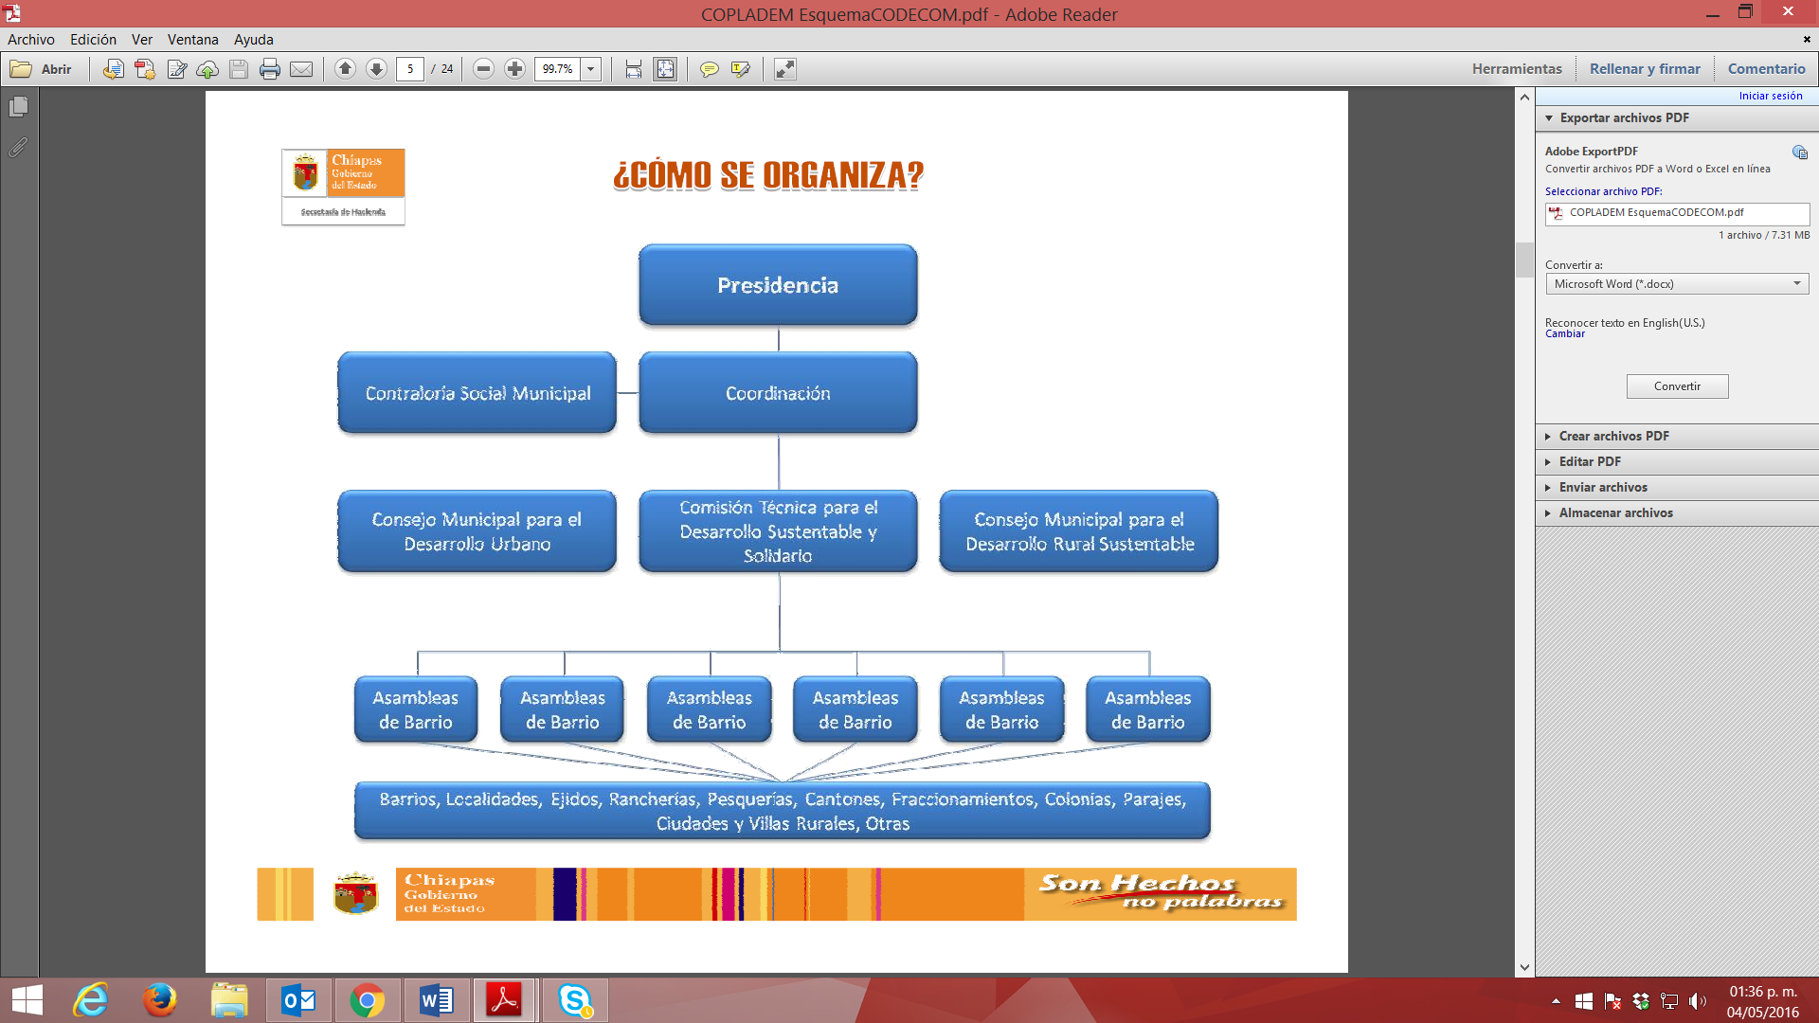

Tabla I. Organigrama COPLADEM. Gobierno de Chiapas, 2010.

Así mismo también existe un Coordinador del COPLADEM quien concerta esfuerzos al interior del mismo programa. Sus funciones son:

* Verificar el quórum legal;
* Coordinar las actividades del COPLADEM;
* Dar lectura al acta de la sesión anterior,
* Dar a conocer las resoluciones el COPLADEM;
* Dar a conocer los informes de la Contraloría Social;
* Dar seguimiento a los acuerdos establecidos en las asambleas, y;
* Elaborar las actas de las asambleas.

Y sus atribuciones son:

* Someter a consideración de la Asamblea General, el Programa de trabajo anual del COPLADEM.
* Promover la participación activa de la sociedad organizada y solidaria, del sector privado, instituciones académicas y de investigación, colegios de profesionales y de asociaciones civiles, en la estructura organizacional del COPLADEM;
* Promover la participación de los sectores públicos, social y privado en la elaboración del Plan de Desarrollo Municipal.
* Coordinar la integración y actualización del Diagnóstico Municipal, así como del Plan de Desarrollo Municipal.
* Fortalecer la gestión municipal para la promoción del desarrollo urbano y rural en el Municipio.
* Fortalecer los mecanismos de coordinación y de concertación social.

Pero como se ha mencionado la implementación de tan noble programa en el papel no ha funcionado y no ha rendido los resultados esperados. Incluso algunos ven en si una mayor fuente de problemas en el programa de COPLADEM.

**ANÁLISIS DE ALTERNATIVAS**

Por alternativas se entiende algo como opciones de política o cursos de acción alternativos o estrategias de intervención para solucionar o mitigar el problema.[1]

Las políticas públicas son una alternativa real para mejorar la calidad de vida de un grupo específico de ciudadanos.

Recordemos que los elementos para identificar la existencia de una política son 4:

1.- Implicación del gobierno.

2.- Percepción de problemas.

3.- Definiciones de objetivos y

4.- Proceso

Para que exista una política pública es vital que las instituciones estatales asuman total o parcialmente la tarea de alcanzar objetivos estimados como deseables o necesarios, por medio de un proceso destinado a cambiar un estado de las cosas percibido como problemático. [2]

En este caso se pueden sugerir las siguientes 2 alternativas:

1.- Establecer una supervisión del COPLADEM que evalué y fiscalice los recursos públicos asignados.

Implementando la Transparencia que constituye una política pública. Que es cuando el Estado determina exhibir u ofrecer información sobre su funcionamiento, a efecto de someterse al escrutinio público, siendo sujeto activo, es decir, realiza acciones para promover el conocimiento por parte de la sociedad respecto de su gestión.

Produce efectos como: contener a los funcionarios dentro de su función; fortalecer la confianza ciudadana; favorecer el consentimiento de la sociedad en las decisiones y acciones de gobierno; generar una sociedad más y mejor informada, y repercutir en el ejercicio de un voto más responsable.

Pero la transparencia no puede funcionar en el COPLADEM sin una “Rendición de Cuentas”, que entendemos como ese diálogo que debe existir entre autoridades y gobernados, a través de las herramientas idóneas para ello. Un verdadero esquema de rendición de cuentas tiene tres dimensiones básicas: la obligación de los servidores públicos de informar sus decisiones; la obligación de dichos servidores públicos de justificarlas frente a los gobernados, y la posibilidad de la sanción por la violación a sus deberes públicos. Produce efectos como: los ciudadanos se involucran en las actividades gubernamentales; produce un clima de inversión más confiable, reduce asimetrías originadas por privilegios informativos, y mejora el proceso de toma de decisiones de los servidores públicos al obligarles a conducirse con mayor responsabilidad.

Ahora si el COPLADEM fuera supervisado eficazmente por servidores públicos ajenos a los lugares donde se ejecuta el programa, además de que sean personas con valores éticos y principios debería haber una diferencia. Es importante fiscalizar los recursos que se comprueban, es decir las facturas de lo que supuestamente se compró, como de lo que realmente se recibió.

Aparte como propuesta es importante llevar un registro de obras públicas que se realizan a nivel estado, municipio, localidades, barrios, ejidos; para comprobar realmente donde se está ejerciendo el recurso conforme a la ley, y donde se está simulando que se ejerce para el mejoramiento urbano como lo dice en su programa de trabajo el COPLADEM pero que no se está aplicando.

También es importante que la ciudadanía tenga y ejerza el derecho de acceso a la información. Es un derecho fundamental, además de una herramienta indispensable en un gobierno democrático e instrumento fundamental en una política de transparencia. El Estado es sujeto pasivo, pues debe permitir al sujeto activo (gobernado) ejercer su derecho. Se caracteriza porque: no se requiere acreditar interés alguno; no se requiere justificar el uso que dará a la información; el ejercicio del derecho es gratuito; las autoridades son susceptibles de sanción si obstaculizan el ejercicio del derecho, y encuentra límites pero la clasificación de la información es una excepción.[3]

En la actualidad es muy difícil conseguir información del COPLADEM por los gobiernos municipales y estatales. Sin duda falta mejorar el acceso a esta información pública.

La segunda alternativa es la siguiente:

2.- Mantener el funcionamiento del COPLADEM tal y como se está realizando ya que si da beneficios a la población en general.

La otra cara de la moneda que se tiene que analizar, es la siguiente: reconocer que el COPLADEM es un programa que da beneficios reales a todas las comunidades de menores recursos en el estado de Chiapas. Incluso ya la ciudadanía lo exige en cada barrio, colonia o localidad. Hay muchos casos de éxito donde muchas personas han utilizado correctamente el recurso y sin duda ha minado en cierto grado la pobreza de algunos habitantes de Chiapas. El reparto de diversos materiales ha mejorado las viviendas e incluso la distribución de circulante en los pueblos, aumenta la economía significativamente en cierto periodo. Fortaleciendo los mercados y el comercio en los pueblos.

Otro factor importante a analizar es que si se modificará el programa y tuviera una fiscalización más estricta, es probable que en muchas localidades la población no aceptara las nuevas reglas, lo que podría ocasionar grandes conflictos en varios municipios, o incluso en regiones del estado. Lo que sería un problema para la estabilidad política y social que debe existir en el estado. Afectando las diversas vías de comunicación en el estado y afectando a terceros.

Tal vez solo se necesitaría modificar ciertos ajustes normativos al COPLADEM para hacer más eficiente el programa.

**RESULTADOS**

Las características de una política pública de excelencia son: fundamentación amplia y no solo especifica (¿cuál es la idea?, ¿a dónde vamos?), estimación de costos y de alternativas de financiamiento, factores para una evaluación de costo-beneficio social, beneficio social marginal comparado con el de otras políticas (¿qué es prioritario), consistencia interna y agregada (¿a qué se agrega? o ¿qué inicia?), de apoyos y críticas probables (políticas, corporativas, académicas), oportunidad política, lugar en la secuencia de medidas pertinentes, claridad de objetivos, funcionalidad de los instrumentos e indicadores (costo unitario, economía, eficacia, eficiencia).

En este caso de análisis de una política pública como el COPLADEM es valioso tener como referencia el mapa proceso completo de políticas públicas.

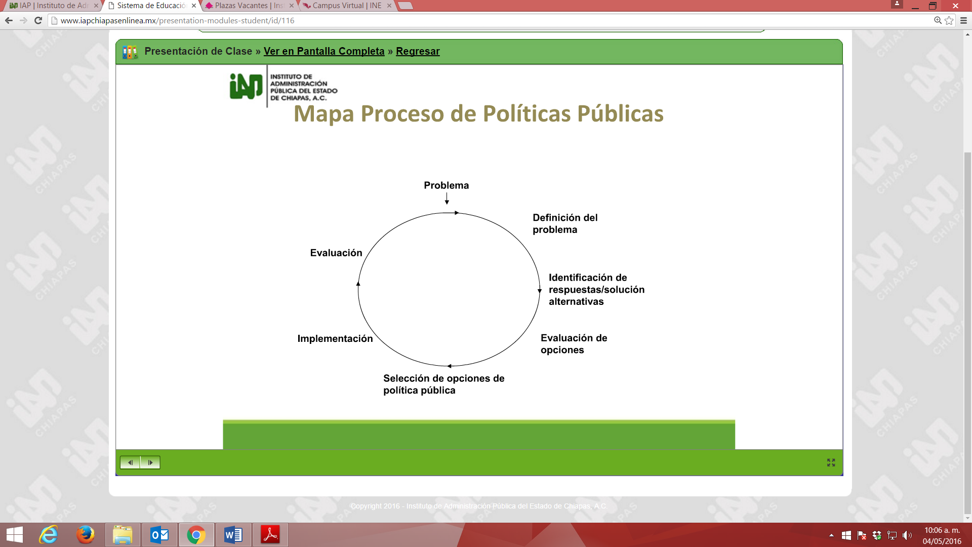

MAPA II. Proceso de Políticas Públicas. Instituto de Administración Pública del estado de Chiapas, 2016.

Ante la gran cantidad de actores diversos que intentan influir sobre el COPLADEM a partir de sus intereses y recursos, las decisiones no son siempre las más racionales o las más coherentes, sino el resultado de la confrontación entre actores. La toma de decisiones se tiene que analizar en varios momentos por lo que se puede verificar en corto, mediano y largo plazo.

La implementación del COPLADEM es complicada y mientras más personas participan, más difícil es lograr consensos, aunque se destaca la participación de los beneficiarios. Otro factor es la magnitud de los recursos comprometidos en el programa ya que son miles de millones de pesos.

Los alcaldes de los municipios deben de conocer las peticiones de cada comunidad, a fin de que se tomen las mejores decisiones para la ejecución de obras prioritarias que beneficien a la sociedad.

Hay ejemplos de las acciones que se realizan mediante el Comité de Planeación para el Desarrollo Municipal por ejemplo en Metapa de Domínguez, instalado el pasado 31 de marzo de 2016, en el que se priorizan obras como agua potable, infraestructura educativa y de salud, electrificación, drenajes, alcantarillado, entre otras, que tienen un avance del 65 por ciento de las actas. Cabe mencionar que estas actas requieren firmas de funcionarios estatales, federales y de los comités de planeación y por parte de los contralores sociales que realizan las asambleas en colonias, comunidades y ejidos, quienes son los que priorizan la obra de acuerdo al techo financiero del presupuesto del fondo III y IV del ramo 33. Por lo que hay buenos ejemplos de implementación.

Por eso se necesita un seguimiento puntual cada año para que los habitantes de las comunidades, ejidos y barrios participen como contralores y verifiquen las obras que se ejecutan en sus localidades, no cayendo en corrupción.

**CONCLUSIÓN**

Como conclusión el análisis continúo de las políticas y programas públicos dan mayor certeza a la hora de la toma de decisiones, en el caso del COPLADEM se estima conveniente dar un mayor seguimiento a la implementación y a la evaluación del programa en cada barrio, en cada municipio y en cada localidad. Los funcionarios públicos y la ciudadanía deben dar una supervisión para lograr el mayor beneficio social y económico en la población. Se necesita transparencia. La decisión está en el aire, ¿Que decidiría usted?

**BIBLIOGRAFIA**

1. Bardaeh Eugene, Los ocho pasos para el análisis de Políticas Públicas, un manual para la práctica, 1a Edición, México, 1998, págs. 17-90.
2. http://www.iapchiapasenlinea.mx/presentation-modules-student/id/116
3. <http://www.procei.mx/Paginas/Transparencia-y-rendici%C3%B3n-de-cuentas.aspx>

1. Bardaeh Eugene, Los ocho pasos para el análisis de Políticas Públicas, un manual para la práctica, 1a Edición, México, 1998.
2. Instituto de Administración Pública del estado de Chiapas. http://www.iapchiapasenlinea.mx/presentation-modules-student/id/116
3. http://www.procei.mx/Paginas/Transparencia-y-rendici%C3%B3n-de-cuentas.aspx